

彭婕突破職業首冠，台灣女將累積十四勝愛巡賽

2024年3月19日

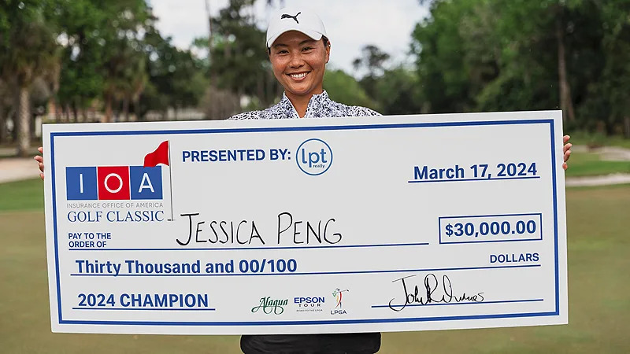
【羅開新聞中心Minsey Weng文 圖╱Getty Images╱Epson Tour提供】繼龔怡萍、林子麒、徐薇淩、李旻、錢珮芸、程思嘉和曾彩晴之後，又有旅美台灣選手贏得Epson Tour（愛普生巡迴賽）冠軍了！系出密西西比州立大學（Mississippi State University）的彭婕（Jessica Peng），歷經七年多的奮戰，終於在Alaqua Country Club（阿拉夸鄉村俱樂部）進行的IOA Golf Classic presented by LPT Realty（美國保險錦標賽）突破職業首勝。
已經邁入三字頭族群的彭婕，2017年轉職業後都在亞洲地區打球，除了台巡賽之外，征戰過韓巡賽和中巡賽，2021年底在LPGA資格系列賽並列四十一，進而加入旅美台灣女子軍團行列。
回顧之前七年多，彭婕三度屈居第二，雖然2022年表面上取得美巡賽出場位階，但全年只補到四場比賽，所以大部份時間都在小聯盟奮鬥，過去兩季分別名列七十一和七十五，也讓她開始萌生退意，結果就在Florida's Natural Charity Classic（佛羅里達慈善菁英賽）淘汰的隔週，演出一場不可思議的四桿大逆轉，愛巡賽積分榜躍居第二，有機會挺進年終的十強畢業名單。
「原本以為這會是我在巡迴賽的最後一年，但如今贏球了，我想我會繼續拚戰。」幫助旅美台灣軍團贏得「隊史」第十四座愛巡賽冠軍的彭婕說道。
愛巡賽的前身為1981年在佛羅里達州成立的迷你小巡迴賽，當時名為Tampa Bay Mini Tour（坦帕灣迷你巡迴賽），1984年改名為Future Tour（未來巡迴賽），並從佛羅里達州遍及全美各地，1999年更與LPGA簽約，建立雙方的從屬關係，年終前三名獲得直升的獎賞。
2003年起，愛巡賽的畢業名單增至十席，差別在於第六名的參賽排位在後面，2007正式納入LPGA農場體系，不過直到2012年更名為Symetra Tour（辛梅塔巡迴賽）後，會員才能享受到實質「升級」滋味，年終前十名全都列在同類別，2022年開始進入愛巡賽時代。
台灣選手在愛巡賽冠軍足跡始於2001年的龔怡萍，當時從University of Southern California（南加州大學）畢業後打了五場比賽，一舉奪得SBC FUTURES Tour Championship（未來巡迴錦標賽），不過接著通過LPGA資格考，職業生涯第一個完整球季自然不用從小聯盟出發。
相隔十年，林子麒啟動了旅美軍團在愛巡賽扮演重要因子的開端，2011年球季初登場贏得佛羅里達慈善菁英賽，但接下來表現不夠出色，年終排名滑落至第十位，只拿到LPGA的半卡資格，菜鳥球季僅僅排到四場比賽。
2013年，徐薇淩接棒拿下Credit Union Challenge（信用合作社挑戰賽），不過年終排名十五。
沒關係，隔年添得Self Regional Healthcare Foundation Women’s Health Classic（南卡州菁英賽），而且更讓台灣球迷興奮的是，李旻在同一年亦帶回Garden City Charity Classic（花園城慈善菁英賽），旅美雙姝年終分居六和五名，後者更榮登年度最佳新人。
不讓李旻和徐薇淩專美於前，錢珮芸也在2016年的Kansas City Championship（堪薩斯城錦標賽）加入愛巡賽冠軍行列，年終剛好吊車尾畢業。時序來到2019年，台灣選手再次締造雙勝的壯舉。
程思嘉歷經三年奮戰，終於在FireKeepers Casino Hotel Championship（持火者錦標賽）嘗到勝利滋味，並創下第四名畢業的最佳紀錄，而當時只剩LPGA半卡的李旻在Valley Forge Invitational（佛吉谷邀請賽）贏得個人第二勝，不過全年比程思嘉少打了十場比賽，最後名列三十一。
顯然，回鍋贏得愛巡賽並非好事，這代表你在LPGA混不下去。錢珮芸後來添得2020年的Symetra Classic（辛梅塔菁英賽）和2021年的Circling Raven Championship presented by KXLY 4 News Now（盤旋烏鴉錦標賽），可惜官方並沒有因新冠疫情而合併兩個球季，以致於年終分居第九和十九，無緣直升LPGA，不過她還是靠實力通過資格考測試，如今在大聯盟佔有大種子地位。
李旻也在2021年的 Mission Inn Resort & Club Championship（米申酒店渡假村錦標賽）躋身三勝行列，不過兩週後排到LPGA Mediheal Championship（美迪惠爾錦標賽），繳出第二名的佳績，進而穩居自己在LPGA的先發地位，以致於那一年只打了四場愛巡賽。
同樣被打回小聯盟重新磨練的程思嘉，2022年贏得Island Resort Championship presented by Delta County Area Chamber of Commerce（島嶼度假村錦標賽），年終排名二十一，隔年冠軍榜又升起台灣旗幟，但曾彩晴在只打十場比賽的情況下，排名三十八，雙雙無法畢業。
今年的旅美台灣女子軍團共有三人保有LPGA先發地位，分別為錢珮芸、曾雅妮和徐薇淩，而去年底通過資格系列賽的程思嘉開季排位一百七十二，另外李旻一百九十九名，兩人都算是半卡，大多時候只能在小聯盟磨練，更別提排位遠在三百七十八名的侯羽桑。
其他獲得愛巡賽位階的台灣選手依序為林子涵（Heather Lin）、盧昕妤（Cynthia Lu）、洪玉霖（Juliana Hung）和張子怡、侯羽薔（Vivian Hou）、黃靖（Ching Huang）和周咨佑（Joy Chou），其中侯羽薔週日下午前五洞一度攻佔領先榜，可惜落居並列第八。
預計今年愛巡賽將進行二十場比賽，並將畢業生將擴編至十五人，同時將原本的獎金排名改為積分制（Race for the Card），年終十強列在第九類別的先發地位，比LPGA排名八十一至一百名的選手還前面，十一至十五名則可獲得在資格考畢業生之後的半卡遞補權位階。
靠著美國保險錦標賽的奪冠之作，彭婕躍居第二，而林子涵的二年級生涯也有絕佳開始，分別為並列第五和並列十，暫居第九名，再來是十五名的侯羽薔和二十一的侯羽桑。

